Carta de Patrocinio.

A través de la presente, yo Juan Enrique Morano Cornejo, diputado de la Republica por el distrito 60, otorgo mi apoyo y patrocinio a la iniciativa juvenil de Ley “Nuevo sistema de admisión a la educación superior”, del equipo B del Instituto Nacional, comuna de Santiago, Región Metropolitana, considerando la contingencia y su aporte a la discusión política presentando esta propuesta parlamentaria.
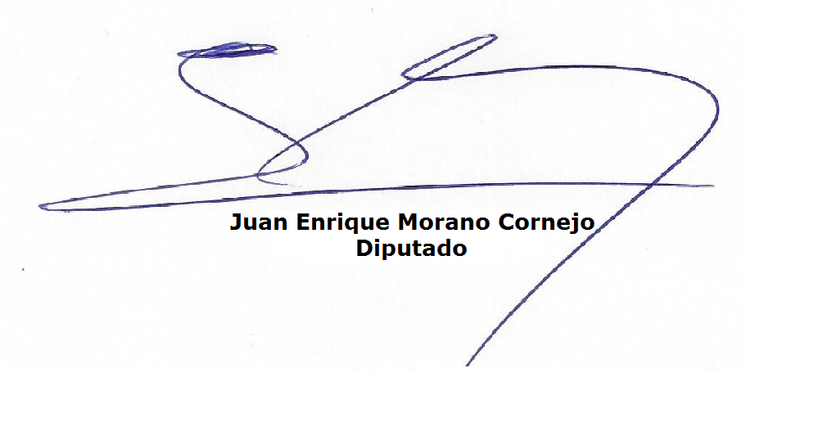

Punta Arenas, Agosto del año 2016.

